Chủ đề: [Giải toán 6 sách kết nối tri thức với cuộc sống] tập 2 - Bài 36. Góc
Dưới đây Đọc tài liệu xin gợi ý trả lời Bài 8.30 trang 60 SGK Toán lớp 6 Tập 2 sách Kết nối tri thức với cuộc sống theo chuẩn chương trình mới của Bộ GD&ĐT:

Giải Bài 8.30 trang 60 Toán lớp 6 Tập 2 Kết nối tri thức
Câu hỏi : Lấy ba điểm không thẳng hàng A, B, C trên tờ giấy trắng rồi vẽ các đoạn thẳng AB, BC, CA.
Em hãy tô màu phần hình chứa tất cả các điểm trong của của ba góc BAC, ACB, CBA.
Giải
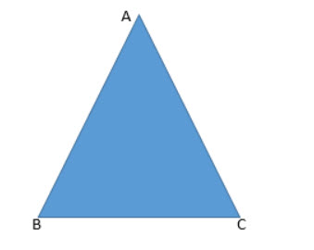
Phần tô màu xanh là phần hình chứa tất cả các điểm trong của ba góc BAC, ACB, CBA.
-/-
Vậy là trên đây Đọc tài liệu đã hướng dẫn các em hoàn thiện phần giải toán 6: Bài 8.30 trang 60 Toán lớp 6 Tập 2 Kết nối tri thức. Chúc các em học tốt.

